一、屋顶光伏板——隆基光伏组件
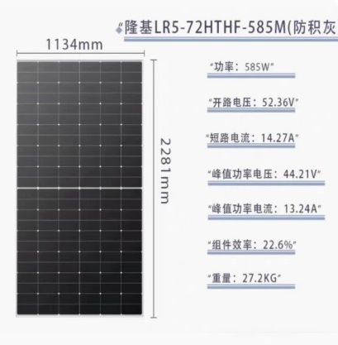
1. 隆基光伏组件550的参数
（1）外观参数：
尺寸：2281mm x 1134mm x 40mm
重量：27.2kg
玻璃：高透明钢化玻璃，厚度3.2mm
（2）电性能参数：
最大功率（Pmax）：585W
开路电压（Voc）：52.36V
最大功率点电压（Vmp）：44.21V
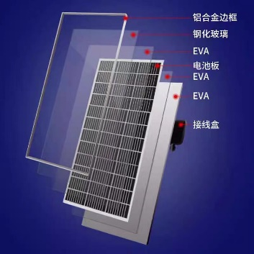
短路电流（Isc）：14.27A
最大功率点电流（Imp）：13.24A
（3）温度特性参数：
温度系数（Pmax）： -0.36%/℃
温度系数（Voc）： -0.27%/℃
温度系数（Isc）： +0.05%/℃
（4）其他参数：
工作温度范围： -40℃ ~ +85℃
额定系统电压：1500V DC
2. 隆基光伏组件550的优势
（1）高效率：隆基光伏组件550采用高效PERC电池技术，能够提供更高的转换效率，最大功率可达550W。
（2）高强度：隆基光伏组件550采用高强度铝合金框架和3.2mm钢化玻璃，具有更好的抗风压性能和机械强度。
（3）长寿命：隆基光伏组件550采用高品质材料和先进工艺制造，具有更长的使用寿命和更好的耐候性能。
（4）安全可靠：隆基光伏组件550通过严格的质量控制和测试，确保产品符合各种国际标准和认证要求，具有更高的安全可靠性。

二、供暖——多联式空调热泵机组
美的中央空调水源热泵多联机（10匹）MDVS-280(10)W/DSN1-8S1的参数‌：
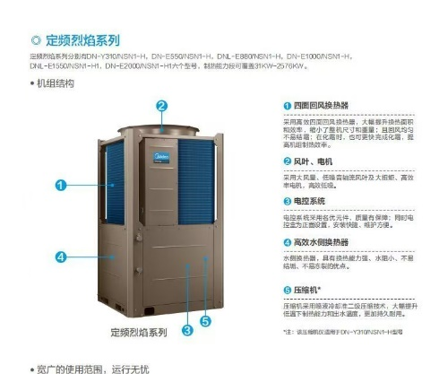
（1）适用面积‌：60平米以上
‌（2）制冷量‌：28kW
‌（3）制热量‌：28kW
‌（4）制冷功率‌：9.8kW
‌（5）制热功率‌：9.8kW
‌（6）能效等级‌：二级
‌（7）冷暖类型‌：冷暖电辅
‌（8）电辅加热功率‌：2300W
‌（9）室内机噪音‌：23dB以下‌

三、耐候钢Q355GNH
1. 产品概述
Q355NH是一种高强度耐候钢，属于低合金结构钢系列。它以其优异的耐大气腐蚀性能、高强度和良好的焊接性而广泛应用于建筑、桥梁、车辆制造等领域。Q355NH的耐候性为普碳钢的2～8倍，涂装性为普碳钢的1.5～10倍。
2. 化学成分
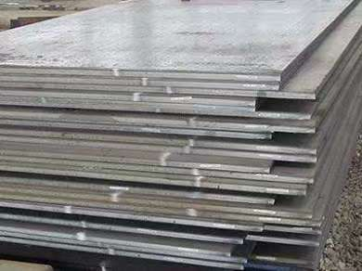
Q355NH的化学成分如下：
· 碳 (C)：≤0.16%
· 硅 (Si)：≤0.50%
· 锰 (Mn)：0.90 - 1.50%
· 磷 (P)：≤0.035%
· 硫 (S)：≤0.035%
· 铬 (Cr)：0.40 - 0.80%
· 钒 (V)：0.02 - 0.10%
· 铜 (Cu)：0.20 - 0.50%
这些成分的精确配比赋予了Q355NH良好的综合性能。
3. 物理性能
Q355NH的物理性能如下：
· 热处理温度范围：1235°C - 1858°C
4. 机械性能
Q355NH的机械性能如下：
· 屈服强度 (Rp0.2 MPa)：≥644 MPa
· 抗拉强度 (Rm MPa)：≥259 MPa
· 冲击性能 (KV/Ku J)：≥14 J
· 伸长率 (A%)：≥11%
· 断面收缩率 (Z%)：≥21%
· 热处理状态：固溶和老化、退火、Ausaging、Q+T等
· 布氏硬度 (HBW)：243
这些性能指标显示了Q355NH在高温下仍保持较高的强度和良好的塑性。
5. 热处理
Q355NH的热处理工艺对其最终性能有着重要影响。典型的热处理工艺包括固溶退火、正火轧制、正火等。
6. 耐腐蚀性能
Q355NH由于含有较高的铬含量，具备一定的防锈和耐腐蚀性能，适用于腐蚀性环境下的结构工程。
7. 标准与规范
Q355NH遵循的技术标准包括：
· GB/T 4171-2008《大气腐蚀耐候结构钢技术条件》。
· GB/T709《钢板的尺寸、外形、重量及允许偏差》。

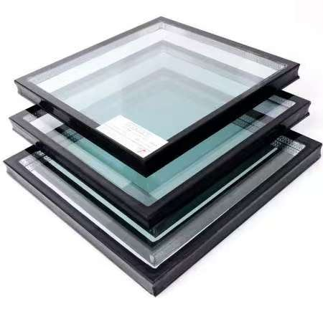
四、双层Low-e中空玻璃
1. 基本参数
‌（1）厚度‌：双层Low-E玻璃通常由两片玻璃组成，每片玻璃的厚度可以在5mm到10mm之间，具体厚度可以根据需求定制。
‌（2）透光率‌：双层Low-E玻璃具有较高的可见光透过率，通常在70%到80%之间，能够保证良好的室内采光性能‌。
‌（3）反射率‌：双层Low-E玻璃具有较低的表面辐射率，能够有效反射远红外线，减少室内（4）温度的散失，提高保温性能‌12。
2. 性能特点
‌（1）保温性能‌：双层Low-E玻璃通过其特殊的膜层结构，能够有效阻止室内外热量传递，保持室内温度稳定，适合寒冷和炎热地区使用。
‌（2）节能效果‌：双层Low-E玻璃能够阻挡紫外线和红外线，减少空调和暖气的使用，从而达到节能效果。
‌（3）耐用性‌：采用真空磁控溅射工艺制造，膜层具有高硬度、耐磨性和抗氧化特性，适合长期暴露在空气中使用‌。

五、Totomoxtle创新材料
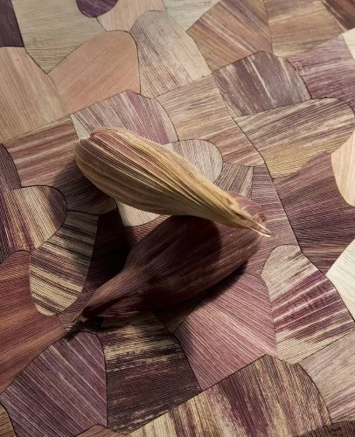
1. 原材料：玉米壳（玉米的外层皮）。
2. 可持续性：Totomoxtle是一种环保材料，利用农业废弃物，减少资源浪费。
3. 颜色和纹理：天然色彩丰富，从浅黄色到深棕色不等，具有独特的纹理和图案。
4. 耐用性：经过处理后，材料具有一定的耐用性和抗磨损性。
5. 应用领域：常用于家具、墙面装饰、灯具设计和其他装饰性用途。
6. 加工方式：玉米壳经过清洁、干燥和压制处理，形成片状或块状材料。
7. 可定制性：可以根据设计需求进行染色、切割和成型。

